Практическая работа № 4
Тема: создание новой презентации. Оформление презентации. Способы достижения единообразия в оформлении презентации.
Цель работы: сформировать практические умения при работе по созданию презентации; закрепить умения поиска и использования источников информации, а также Интернет ресурсов; увидеть значимость работы с эффектами презентации.

Студент должен
знать
- технологию настройки анимации, эффектов анимации, вставки картинок, звука, видео.
уметь:
- пользоваться приемами создания и редактирования эффектов анимации в авторской компьютерной презентации.

Теоретическое обоснование

В PowerPoint имеются шесть инструментов для управления режимом работы с презентацией.
Верхняя кнопка Режим рисования служит для просмотра и редактирования слайдов по отдельности. Следующий инструмент позволяет переключиться в режим просмотра структуры слайда, которая представлена в виде иерархического списка; первый уровень иерархии — это слайды (отображаются их заголовки). Следующий инструмент, Режим слайдов, управляет порядком следования слайдов. Для изменения порядка просто перетащите слайд из одного места в другое. Инструмент Режим примечаний позволяет вводить текст, который будет виден только в режиме примечаний. Режим тезисов позволяет разместить слайды на одной странице и ввести их описания.
В режиме фона можно добавить фон, который будет виден на всех слайдах, но его нельзя будет редактировать. Можно добавить, например, текстовую надпись или картинку. Для того, чтобы фон был виден или не виден на определённом слайде, щёлкните правой кнопкой по слайду и в контекстном меню выберите Слайд-Стиль слайда и далее стиль слайда с фоном или без него. В этом же диалоге можно выбрать один из возможных стилей, нажав на кнопку Загрузить, и, выбрав нужный, подтвердить выбор.

Ход работы

- Изучить теоретическое обоснование.
- Выполнить практические задания.
- Представить результаты практических заданий преподавателю.
- Оформить отчет.
- Ответить на контрольные вопросы.

Практические задания

Задание 1
Познакомьтесь с основными правилами создания анимации в презентации в Интернете законспектируйте материал по схеме на вопросы по форме:
- Эффекты анимации в презентации;
- Правильный алгоритм настройки анимации.

Задание 2
- Запустите программу Microsoft PowerPoint
- Оформление первого слайда.
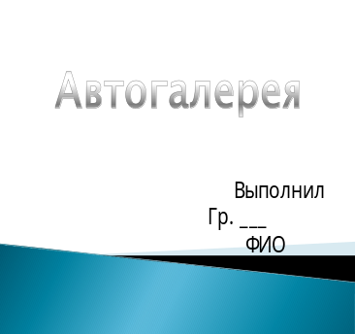 | А) создайте красочную надпись: Вставка - Объект WordArt;  Б) в появившемся окне WordArt выберите стиль надписи, вместо словосочетания “Текст надписи” запишите Автогалерея, нажмите OK;  В) в поле Подзаголовок слайда запишите ваши ФИО и № группы.  Г) выберите шаблон для вашей презентации: вкладка Дизайн.
- Добавьте слайд: Главная– Создать слайд.
- Оформление второго слайда.
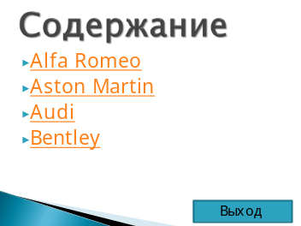 | А) в поле Заголовок слайда запишите Содержание;  Б) в поле Подзаголовок слайда создайте маркированный список: кликните по кнопке Маркированный список , запишите первое название Alfa Romeo, нажмите клавишу Enter;  В) дополните список названиями Aston Martin, Audi, Bentley.
- Добавьте еще 4 слайда: Главная – Создать слайд. На этих слайдах поместите картинки автомобилей и впишите названия.
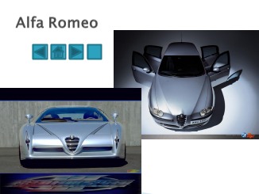 | 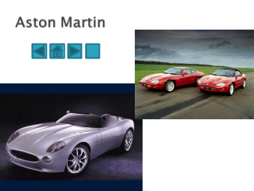 | 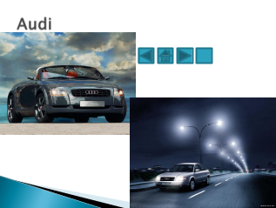 | 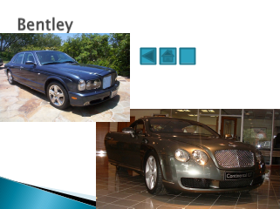
Оформление одного из слайдов:
А) в поле Заголовок слайда запишите Alfa Romeo;
Б) добавление картинок: Вставка – Рисунок. В появившемся окне выберите первый рисунок 1.jpg. Аналогично вставьте второй рисунок 2.jpg.
Аналогично оформите остальные слайды.
- Настройте анимацию текста и рисунков:
А) выделите объект (текст или рисунок);
Б) выполните команду Анимация – Настройка анимации, появиться окно Настройка анимации;
В) кликните по кнопке Добавить эффект, в ниспадающем меню выберите эффект на Вход (как будет появляться объект на слайде), выберите эффект;
Если эффект вам не понравился, его необходимо удалить, прежде чем применить новый эффект: выделите эффект в области задач – кликните по кнопке Удалить.
Г) настройте автоматический запуск эффекта: Кликните кнопку список рядом с названием объекта, из ниспадающего списка выберите Параметры эффектов. На вкладке Время установите Начало – после предыдущего, Задержку – 2 сек., Скорость - средняя. | 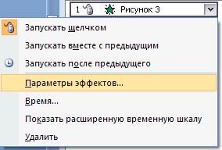
Настройте анимацию для всех объектов вашей презентации.
- Настройка гиперссылок. Вернемся ко второму слайду Содержание.
А) выделите надпись Alfa Romeo;  Б) выполните команду: Вставка –Действия, появиться окно Настройка действия;  В) установите переключатель Перейти по гиперссылке, затем щелкните на раскрывающемся списке и выберите Слайд;  Г) в появившемся окне выберите слайд, на который нужно перейти, в данном случае Alfa Romeo;  Д) Щелкните на кнопке ОК.  Аналогично настройте гиперссылки для надписей: Aston Martin, Audi, Bentley. | 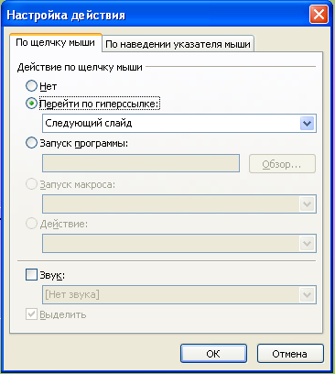
- Настройка Управляющих кнопок. На слайдах, содержащих рисунки автомобилей необходимо установить управляющие кнопки для более удобного перемещения по слайдам.
А) Отобразите слайд, в который необходимо внести изменения.
Б) Выберите команду Вставка – Фигуры – Управляющие кнопки.
В) Откроется меню различных кнопок 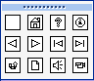.
Г) Щелкните на одной из кнопок. Указатель мыши примет вид крестика.
Д) Поместите указатель мыши в место, где вы хотите расположить командную кнопку, нажмите левую кнопку мыши и перетащите указатель, определив требуемый размер кнопки. Отпустите кнопку мыши.
Е) Откроется диалоговое окно Настройка действия.
Ж ) Установите переключатель Перейти по гиперссылке, затем щелкните на раскрывающемся списке и выберите Слайд. В появившемся окне выберите слайд, на который нужно перейти.
З) Щелкните на кнопке ОК.
Виды кнопок:
 | Переход к предыдущему слайду, настройки в диалоговом окне Настройка действия можно не изменять.
 | Переход к первому слайду, настройки в диалоговом окне Настройка действия: переход к слайду Содержание.
 | Переход к следующему слайду, настройки в диалоговом окне Настройка действия можно не изменять.
 | Настраиваемая кнопка, настройки в диалоговом окне Настройка действия: Завершить показ слайдов.
Примечания:
А) На последнем слайде Bentley кнопку не устанавливать;
Б) На слайде Содержание установить кнопку, завершающую показ слайдов.
- Просмотр презентации: Показ слайдов – С начала.
- Сохраните презентацию в собственную папку: Файл – Сохранить как…

Контрольные вопросы

- Как настроить анимацию текста, рисунка?
- Как удалить и переместить слайд в другое место презентации?
- Как создать и настроить управляющую кнопку?
- Что применяется в оформлении презентации?
- Как подключить необходимую панель инструментов?
- Как изменить фон слайда?
- Как добавить звук и видео в презентацию?
- Как сделать смену слайдов автоматически?
- Как настроить переход слайдов?
- Как настроить демонстрационный режим?

Содержание отчета

- Название и цели работы.
- Ответы на контрольные задания.
- Вывод.
Литература

- Е. В. Михеева «Практикум по информационным технологиям в профессиональной деятельности» М: «Академия», 2019 г.

